Приложение № 2
к части 3 «ИНФОРМАЦИОННАЯ
КАРТА АУКЦИОНА»

Технические характеристики рекламных конструкций

Требования к техническим характеристикам рекламных конструкций установлены в соответствии с приказом департамента имущественных и земельных отношений Воронежской области от 26.04.2019 № 1030 «О Порядке утверждения схемы размещения рекламных конструкций на территории городского округа город Воронеж».

Установка и эксплуатация рекламных конструкций осуществляется в строгом соответствии с размерами, техническими характеристиками, допустимыми дизайнами и иными требованиями, указанными в настоящем разделе.

1. Техническое описание и требования к установке и эксплуатации рекламных конструкций типа щитовая установка 3 х 6 м:

Рекламная конструкция, устанавливаемая в рамках договора, должна быть новой или после капитального ремонта. Нарушение данного требования влечет ответственность, предусмотренную п. 6.6 договора.
Конструктивные элементы жесткости и крепления (торцевые поверхности рекламных конструкций, крепления осветительной арматуры, соединения с основанием, болтовые соединения, элементы опор, технологические косынки и т.п.), а также неиспользуемые в целях размещения рекламы, социальной рекламы плоскости должны быть закрыты декоративными элементами.
Вся наружная облицовка конструкций выполняется из алюминиевого профиля с применением метода порошковой окраски. Цвет облицовки рекламных конструкций – серый, если иное не определено схемой перспективного территориального размещения рекламных конструкций на территории городского округа город Воронеж.
Фундаменты щитовых установок должны быть заглублены на 15 – 20 см ниже уровня грунта с последующим восстановлением газона на нем. Фундаменты опор не должны выступать над уровнем земли более чем на 5 см. Допускается размещение выступающих более чем на 5 см фундаментов опор на тротуаре при наличии бортового камня или дорожных ограждений, если это не препятствует движению пешеходов и уборке улиц (по ГОСТу Р 52044-2003 "Наружная реклама на автомобильных дорогах и территориях городских и сельских поселений. Общие технические требования к средствам наружной рекламы. Правила размещения").
Рекламная конструкция на внешнем (открытом) фундаменте может быть размещена только при условии предоставления департаменту документов, подтверждающих невозможность заглубления в конкретном месте и выданных уполномоченными органами и/или организациями, и при условии декорирования внешнего (открытого) фундамента с учетом соблюдения технических требований, предусмотренных ГОСТ Р 52044-2003.
Щитовая установка должна быть оборудована внешним подсветом, системой аварийного отключения от сети электропитания и соответствовать требованиям пожарной безопасности.
Подлежащие к установке щитовые установки 3 х 6 м должны соответствовать техническим требованиям, указанным ниже.

2. Техническое описание и требования к установке и эксплуатации рекламных конструкций типа щитовая установка (лайтпостер) 1,2 х 1,8 м:

Рекламная конструкция, устанавливаемая в рамках договора, должна быть новой или после капитального ремонта. Нарушение данного требования влечет ответственность, предусмотренную п. 6.6 договора.

Лайтпостер – двухсторонняя рекламная конструкция малого формата с двумя информационными полями, располагаемая на тротуарах или на прилегающих к тротуарам газонах. Фундамент рекламной конструкции не должен выступать над уровнем дорожного покрытия. Рекламная конструкция должна иметь внутренний подсвет, быть оборудована системой аварийного отключения от сети электропитания и соответствовать требованиям пожарной безопасности.
Подлежащие к установке щитовые установки (лайтпостеры) 1,2 х 1,8 м должны соответствовать техническим требованиям, указанным ниже.
3. Техническое описание и требования к установке и эксплуатации рекламных конструкций типа щитовая установка (суперсайт):
Рекламная конструкция, устанавливаемая в рамках договора, должна быть новой или после капитального ремонта. Нарушение данного требования влечет ответственность, предусмотренную п. 6.6 договора.
Суперсайт – щитовая рекламная конструкция большого формата, имеющая внешние поверхности, специально предназначенные для размещения рекламы. Суперсайт состоит из фундамента, каркаса, опоры и информационного поля. Фундамент суперсайта не может выступать над уровнем земли. Суперсайт должен быть оборудован внешним подсветом, системой аварийного отключения от сети электропитания и соответствовать требованиям пожарной безопасности.
Подлежащие к установке щитовые установки (суперсайты) должны соответствовать техническим требованиям, указанным ниже.

4. Техническое описание и требования к установке и эксплуатации рекламных конструкций типа щитовая установка 2 х 3 м и пилон 1,3 х 5,4 м:

Рекламные конструкции, устанавливаемые в рамках договора, должны быть новыми. Нарушение данного требования влечет ответственность, предусмотренную п. 6.6 договора.

Щитовая установка 2 х 3 м – рекламная конструкция среднего формата, имеющая одну или две поверхности для размещения рекламы. Состоит из фундамента, каркаса, опоры и информационного поля. Фундамент не должен выступать над уровнем земли.

Пилон - рекламная конструкция, имеющая одну или две поверхности для размещения рекламы. Состоит из фундамента, каркаса и информационного поля. Размер рекламной конструкции определяется индивидуально. Фундамент рекламной конструкции не должен выступать над уровнем дорожного покрытия.

Щитовая установка 3 × 6 м

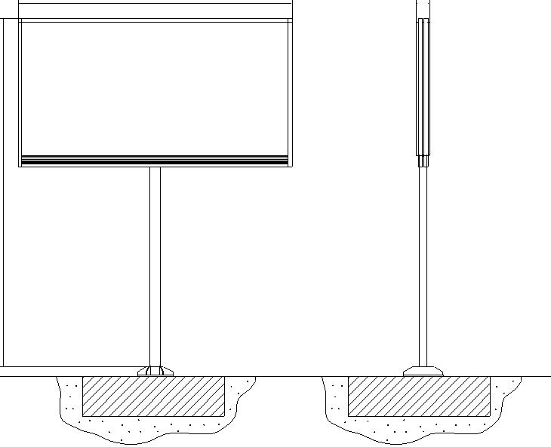
6000 300
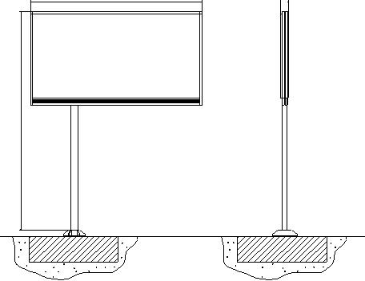
3000

4500

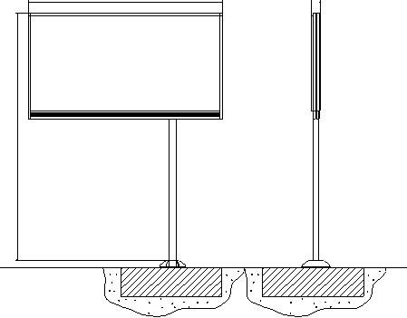

Характеристики рекламной конструкции:

Размер информационного поля | 3000 х 6000 мм
Высота опорной стойки | 4500 мм
Техническое описание: | допускаются односторонние, двусторонние конструкции
Каркас | металлический швеллер
Опорная стойка | круглая профильная труба
Фундамент | заглубляемый
Облицовка | декоративная рамка из пластика или композитного материала
Освещение | внешняя подсветка
Цвет конструкции | серый

Допустимые дизайны рекламных конструкций:
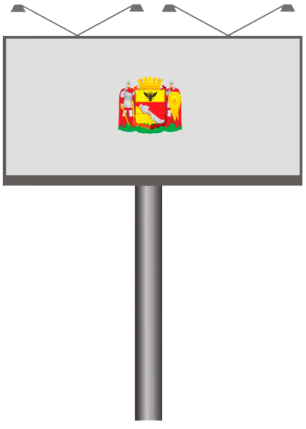
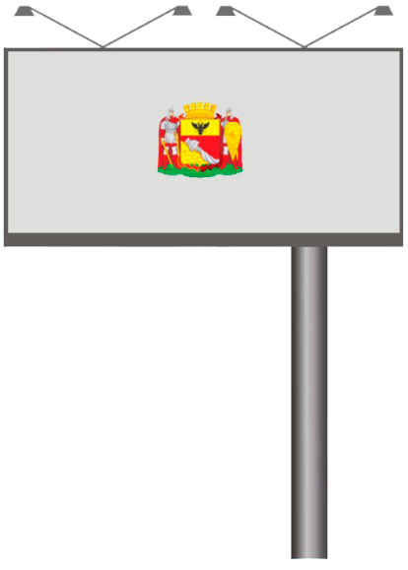

2
1

Щитовая установка (лайтпостер) 1,2 × 1,8 м

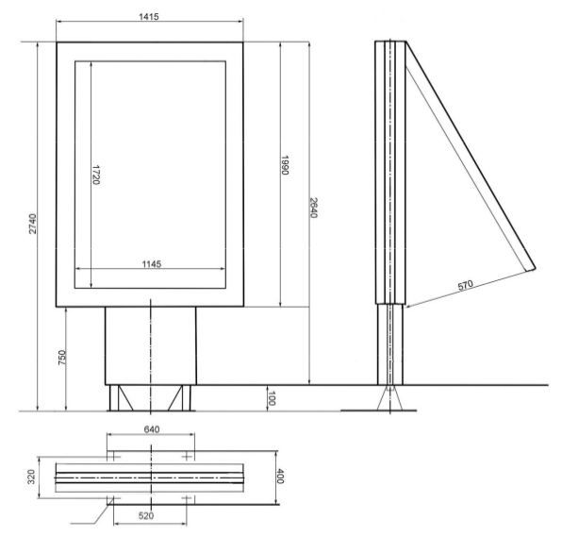

Характеристики рекламной конструкции:
Размер информационного поля | 1200х1800 мм
Высота опорной стойки | от 800 мм до 2400 мм
Техническое описание | 2-х сторонняя конструкция, установленная на собственной опоре
Каркас | Стальной каркас, облицованный элементами из алюминиевого профиля, покрытый порошковым полимерным покрытием или декоративными элементами из стеклопластика
Опорная стойка | Стальная профильная труба прямоугольного сечения, облицованная декоративной панелью
Фундамент | Заглубляемый
Остекление | Триплекс или калёное стекло, или другой безопасный материал
Освещение | Внутренняя подсветка
Цвет конструкции | Черно-серый
Цвет опоры | Черный

Допустимые дизайны рекламных конструкций:

1
2

Щитовая установка (суперсайт)

Габариты конструкции:
Размер информационного поля | - 12000х4000 мм  - 12000х5000 мм  - 15000х5000 мм
Техническое описание: | 2, 3-х сторонняя конструкция, установленная на собственной опоре
Каркас | металлический швеллер
Опорная стойка | профильная труба прямоугольного или круглого сечения
Фундамент | заглубляемый
Облицовка | пластик, гофрированный металлический лист
Освещение | внешний подсвет
Тип смены изображения | допустима любая технология смены изображения
Цвет конструкции | серый

Допустимые дизайны рекламных конструкций:

